TRABAJO DE HISTORIA NAVAL APLICADA

“La Batalla de Trafalgar”

CADETES: MANUEL PINCHEIRA.
CHRISTIAN OJEDA.
CURSO: 3ºB
AÑO: 2025

“La Batalla de Trafalgar”

1. Situación Histórica

En Francia, después de la Revolución en el año 1789, se produce un proceso de reorganización política tras dejar atrás la monarquía absoluta que sostenía Luis XVI junto a su esposa, María Antonieta. Tras 10 años de conflicto político-social en la Francia de postrevolución, el general Napoleón Bonaparte regresa a Francia y da un golpe de estado en 1799. La ambición de Napoleón, una vez tuvo el poder, se centró en el dominio de Europa y en la construcción de una Francia expansionista. En el año 1805, gracias a una alianza firmada en 1796 entre el Imperio Español y Francia, se forma una escuadra comandada por el Almirante Pierre Villeneuve, que poseía la misión final de lograr transportar al Gran Ejército francés a tierras inglesas. La escuadra del Almirante Horatio Nelson sigue hasta Cádiz al Almirante Villeneuve, quien decide escapar al suroeste español después de la Batalla del Cabo Finisterre, impidiendo de esta forma la escolta y el transporte del Gran Ejército de Napoleón a la isla de Gran Bretaña. El Almirante Nelson esperó al zarpe de la escuadra de Villeneuve, quienes se dirigían al estrecho de Gibraltar, pero fueron interceptados en las cercanías del Cabo Trafalgar, precipitando la batalla, un 21 de octubre de 1805.

2. Desarrollo

“La Batalla de Trafalgar” enfrentó en aquel 21 de octubre de 1805, al Almirante Horatio Nelson y al Almirante Pierre Villeneuve durante las Guerras Napoleónicas. Nelson ya poseía una gran fama como hombre del mar. Durante su tiempo al mando de diferentes buques de guerra ingleses, consiguió grandes victorias, que en sí mismas, fueron significativas en la posición estratégica del Reino Unido frente a los franceses en el tablero geopolítico europeo. Notables fueron sus actuaciones en la “Batalla del Nilo” (1798), así como también en la “Batalla de Copenhague” (1801), y por supuesto, en la actuación que tratamos en este texto. Demostró su valía como un marino estratégico y valiente, poco dubitativo en su actuar. Napoleón Bonaparte, cuyo plan desde el inicio de su mandato fue invadir Inglaterra, desarrolló sus acciones en la movilización general de tropas para formar al Gran Ejército de Francia, y de su concentración estratégica en las cercanías del Canal de la Mancha para poder transportarlo a la isla de Gran Bretaña. Para esto, debía obtener claridad en los mares y realizar un despliegue estratégico de la flota para tener libertad de acción en el canal. Bajo este supuesto, y con la entrada de España al conflicto (Francia contra la tercera coalición) el 4 de enero de 1805, se enviaron flotas francesas a hostilizar posesiones británicas en América. De esta forma, Nelson no estaría a tiempo en el Canal de la Mancha para detener el transporte de las tropas. Sin embargo, logró ser avisada a tiempo la flota británica que se encontraba bloqueando El Ferrol, produciéndose el combate de Finisterre, que quedaría en tablas y con la escuadra aliada dirigiéndose a Cádiz. Tras esta decisión de Villeneuve, Napoleón dispuso su reemplazo mientras la escuadra estaba fondeada, más cuando Villeneuve tuvo conocimiento de esto, aceleró el zarpe de la flota, y tras un consejo de guerra, resolvió salir a enfrentar a los británicos que vigilaban en las cercanías. La flota aliada estaba compuesta por 33 navíos, 5 fragatas y 2 bergantines. Entre ellos se destacaba el navío español “Santísima Trinidad”, un coloso de los mares que poseía 140 cañones, pero cuya maniobrabilidad era muy deficiente. El viento rolaba al oeste-noroeste y los aliados cayeron con rumbo general norte, quedando en una gran columna desordenada que estaba dividida en 5 divisiones entre franceses y españoles. Aproximadamente a las 6:00 se empieza a ejecutar el plan ideado por Nelson, navegando a toda velocidad con rumbo noreste en dos columnas. Una de ellas estaba liderada por el mismo, la que se encontraba más al norte, y la otra por el comandante Collingwood. A las 11:35, cuando la distancia de combate ya era próxima, se izó la célebre señal en el HMS “Victory” de Nelson: “Inglaterra espera que cada uno cumpla con su deber”. Cerca de las 12:00, comenzó el combate, llegando primero Collingwood, cortando la gran columna de la flota aliada. Durante el combate, la columna aliada se dividió en más partes, comenzando un intenso cañoneo en distintos grupos en los que los británicos fueron mucho más eficaces, logrando castigar tremendamente a los aliados. Sin embargo, debido a que Nelson utilizaba todas sus condecoraciones sobre la cubierta de su buque, fue herido mortalmente por fuego de fusilería enemigo cerca de las 13:20. Cinco minutos después, Villeneuve se rendía, al igual que el “Santísima Trinidad”. Aproximadamente a las 15:00 se rendía el español “Argonauta”, al mando del capitán de navío Antonio Pareja, quien dirigiría en 1813 una expedición en Chile; sin embargo, moriría allí. Así, después de una cruenta batalla y cayendo el atardecer, la batalla terminó. Dice el relato que al saber Nelson que al menos quince buques aliados estaban neutralizados, expiró. Diecisiete navíos fueron capturados por los británicos, aunque cuatro llegaron a Gibraltar. Para concluir, solo se mantuvieron en relativo buen estado diez buques aliados y las bajas totales para ellos representaron 4.395, mientras que para los británicos solo fueron 450. La mayoría de los buques neutralizados se fueron a pique, y el Almirante español Gravina moriría tiempo después por las heridas del combate. Aún más desdichado fue Villeneuve, quien al retornar a su patria, fue hallado muerto con múltiples puñaladas en lo que se cree fue una ejecución extrajudicial. Por otra parte, los restos de Nelson fueron guardados en un barril de coñac para mantener su cuerpo en buen estado. Fue enterrado con honores de estado y se creó una plaza, la “Trafalgar Square”, en su nombre. Hoy sus restos descansan en la Catedral de San Pablo y su HMS “Victory” se mantiene a flote como un museo.

3. Comentario Personal

No hay dudas de la trascendencia táctica e histórica que logró la escuadra británica, al mando de Nelson, al lograr una victoria pírrica frente a la escuadra aliada. No solo representó la reafirmación de Inglaterra como un imperio talasocrático, sino que terminó con la posibilidad de Napoleón de cruzar el Canal de la Mancha para consumar la anhelada conquista de Londres, con la que tantos gobernantes han soñado. Si nos referimos al plano estratégico, la utilización de la flota en dos columnas para acercarse perpendicularmente al enemigo, que utilizaba una formación como dictaba la doctrina naval contemporánea (solo en una columna, la escuadra aliada se encontraba con proa al norte, en forma semicircular), fue toda una novedad, considerando que los buques guías se exponen al fuego enemigo. Sin embargo, el Almirante Nelson acertó en confiar en la poca precisión y pericia marinera de la tripulación aliada. Gran parte de la victoria británica se debe al brillante marino que fue Horatio Nelson y sus oficiales subordinados, pero no en desmedro de la tremenda calidad que poseían las tripulaciones de sus buques, muy superior a la de sus rivales gracias a los planes de entrenamiento continuos que diferenciaban a la Royal Navy de otras armadas. Es también de destacar que a pesar de la muerte del almirante, no se afectó el desarrollo de la batalla, lo que demuestra solidez en el plan y en la sucesión del mando. Así como la victoria inglesa puede ser justificada en muchos factores (como los descritos anteriormente), la derrota aliada también puede ser desglosada en varias causas. La primera ha de ser el poco dominio que presentó el Almirante Pierre Villeneuve, quien decidió retirarse en el Cabo Finisterre frente a los británicos, siendo muy discutido aún un desenlace distinto en caso de haber enfrentado al enemigo con convicción. Además, una vez supo que Napoleón quería reemplazarle por el Almirante François Étienne de Rosily, por no haber apoyado la invasión a Inglaterra acabada la Batalla del Cabo Finisterre y haberse dirigido a Cádiz, apresuró el zarpe de la escuadra y precipitó el combate con los británicos aquel 21 de octubre de 1805. Sumado a esto y comparada la estrategia con su contraparte inglesa, resultó tremendamente difícil para la vanguardia aliada retroceder cuando quedó a sotavento del enemigo, disminuyendo la capacidad de maniobra de la flota. El comandante Dumanoir no demostró eficiencia en el manejo de la división aliada que se encontraba en la vanguardia para apoyar al centro, dejando a los ingleses entablar combate en grupos en los que podían mostrar superioridad y castigar a los aliados. También se puede mencionar la poca experiencia de la tropa española. Habían sido reclutados personas de diversos orígenes y profesiones dada la reciente fiebre amarilla ocurrida en Andalucía (1802-1804), tierra de marinos. En palabras del Teniente General Mazarredo: “Llenamos los buques de una porción de ancianos, de achacosos, de enfermos e inútiles para la mar” y del Mayor General Antonio de Escaño: “Esta escuadra hará vestir de luto a la Nación en caso de un combate, labrando la afrenta del que tenga la desventura de mandarla”. En conclusión, fue una aplastante victoria británica que puede ser explicada por distintos motivos. Lo cierto es que los ingleses lograron reafirmar su dominio de los mares y, por lo tanto, seguir disputando la supremacía mundial en el tablero geopolítico del siglo XIX.

4. Anexo

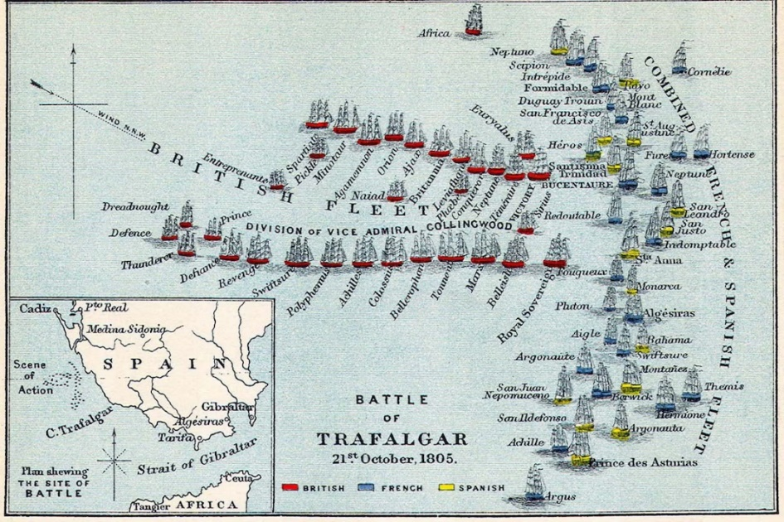

División de las tropas en el campo de batalla.

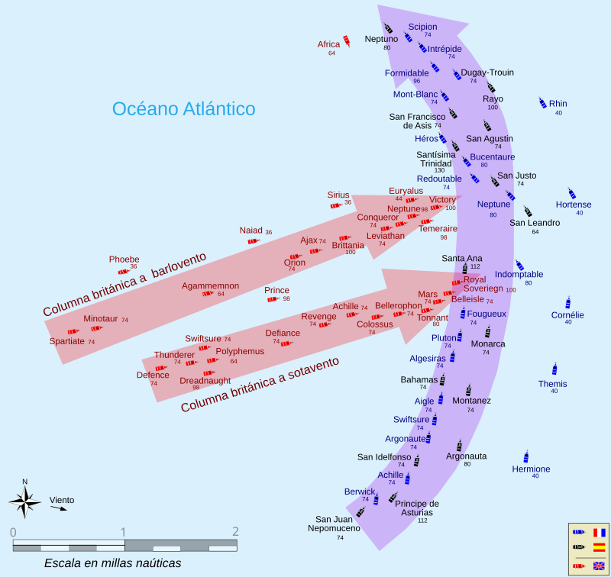

Ambas columnas britanicas (representadas en rojo), rompen la linea franco-española (en azul y negro). Esta fue la tactica utilizada por Horacio Nelson.

Bibliografia

1. Aguirre Vio, C. (1997). Historia naval mundial. Tomo 2 (pp. 373-377). Universidad Marítima de Chile.

2.National Geographic. (s.f.). La batalla de Trafalgar. Recuperado de https://www.nationalgeographic.com.es/historia/grandes-reportajes/la-batalla-de-trafalgar_10129

3. Fernández, L. E. I. (2014). Breve historia de la batalla de Trafalgar. Ediciones Nowtilus.

4. San Juan Sánchez, V. (2011). Breve historia de la Armada Invencible. Ediciones Nowtilus.

5.https://historia.nationalgeographic.com.es/a/batalla-trafalgar-victoria-mas-importante-nelson_10801

6.https://www.infobae.com/historia/2022/10/21/trafalgar-la-batalla-naval-que-humillo-a-napoleon-y-debilito-a-espana-como-potencia/

7. https://fundacionmuseonaval.com/SEC/podernaval-batalladetrafalgar.html

